Bild:
Photos Fotos: Louwers Media
Location Ort: Belgien
Product Marketing Manager Schrott & Recycling
Editor Autor: Luc Ophals, Lisa-Maria Heigl
Date Datum: 04/2026

Altfahrzeugverwertung mit Powerhand: präzise Demontage mit dem SENNEBOGEN 821 E
Altfahrzeuge effizient verwerten, wertvolle Materialien zurückgewinnen und den manuellen Aufwand reduzieren: Bei Recycar in Belgien ist das tägliche Geschäft konsequent auf eine möglichst hohe Verwertung ausgerichtet. Mit dem SENNEBOGEN 821 E und einem Powerhand-System setzt das Unternehmen seit 2025 auf eine Kombination aus Leistungsfähigkeit, Präzision und Flexibilität.
Kennzahlen auf einen Blick
Betriebsstruktur | Zwei Standorte: Châtelet in Belgien und Auto2000 in Boussois, Frankreich
Jahresvolumen | Rund 2.500 Fahrzeuge in Châtelet sowie etwa 3.000 bis 4.000 Fahrzeuge in Boussois
Tagesleistung | Rund 50 Fahrzeuge pro Tag
Verwertungsgrad | Bis zu 98 Prozent
Wartungsintervalle | Bis zu 4.000 Betriebsstunden
Welche Anforderungen stellt die Altfahrzeug-Demontage?
Recycar ist seit 1993 auf die Entölung und Demontage von Altfahrzeugen spezialisiert und gehört zur Comet Group. Am Standort Châtelet in Belgien verarbeitet das Unternehmen jährlich rund 2.500 Fahrzeuge. Am französischen Standort Auto2000 in Boussois kommen etwa 3.000 bis 4.000 Fahrzeuge hinzu.
Der Verwertungsprozess beginnt mit der Entfernung sämtlicher Betriebsflüssigkeiten sowie von Batterien, Reifen, Rußpartikelfiltern und Ölfiltern. Intakte Karosserie- und Mechanikkomponenten werden als Gebrauchtteile weitervermarktet. Erst danach gelangt die entölte Karosserie zur Shredderanlage nach Obourg, wo die enthaltenen Materialien zurückgewonnen werden. Recycar erreicht damit einen Verwertungsgrad von bis zu 98 Prozent.
„Wir gehen weit über das reine Sammeln, Entölen und Demontieren von Altfahrzeugen hinaus. Die Fahrzeuge werden innerhalb der Comet Group einem umfassenden Verwertungsprozess zugeführt“, erklärt Maxime Grosjean, Geschäftsführer von Recycar.
SENNEBOGEN 821 E und Powerhand-System als Lösung
Um Materialien und Bauteile gezielter voneinander zu trennen, investierte Recycar 2025 über seinen Partner SMT in einen SENNEBOGEN 821 E. Die zuvor eingesetzte Maschine mit einfachem Greifer diente vor allem dem Be- und Entladen. Der neue Umschlagbagger ist dagegen direkt in den Demontageprozess eingebunden.
Mit der Powerhand-Ausrüstung entfernt der SENNEBOGEN 821 E Motoren, Kabel, Anlasser, Katalysatoren, Achsen, Stoßdämpfer und Differenziale präzise aus den Fahrzeugen. Dadurch kann Recycar verwertbare Komponenten gezielt trennen und schwere, zeitaufwendige manuelle Sortierarbeit deutlich reduzieren.
„Unsere bisherige Maschine mit einfachem Greifer konnte hauptsächlich zum Be- und Entladen eingesetzt werden. Mit dem neuen SENNEBOGEN können wir die verwertbaren Materialien gezielt voneinander trennen“, berichtet Grosjean.
Wie unterstützt die Maschine den Betrieb an zwei Standorten?
Dank seiner robusten Bereifung bewegt sich der mobile Umschlagbagger flexibel auf dem Betriebsgelände. Neben der Demontage belädt der SENNEBOGEN 821 E auch Lkw und Sattelzüge. Je nach Fahrzeugaufkommen lässt sich die Maschine zwischen Châtelet und Boussois dorthin bringen, wo sie aktuell benötigt wird.
„Da die Maschine mobil ist, kann ich sie abhängig von der Anlieferung und der Anzahl der Fahrzeuge problemlos von einem Standort zum anderen bringen. Heute können wir rund 50 Fahrzeuge pro Tag verarbeiten“, erklärt Grosjean.
Leistung, Betriebskosten und Fahrerkomfort
Auch für SMT war die Kombination aus Leistung, Robustheit und Präzision ausschlaggebend.
„Für Recycar waren wir auf der Suche nach einer Maschine, die leistungsstark, mobil, robust und gleichzeitig äußerst präzise arbeitet. Die Entscheidung fiel auf den SENNEBOGEN 821 E mit Powerhand-System. Es handelt sich um die erste Maschine dieses Typs in Belgien“, sagt Dirk Philippe, Account Manager bei SMT.
Neben der hohen Leistungsfähigkeit überzeugt der 821 E mit niedrigen Betriebskosten, geringem Kraftstoffverbrauch und reduzierter Geräuschentwicklung. Die komfortable MaxCab bietet dem Fahrer eine gute Rundumsicht, unterstützt durch moderne Kamerasysteme. Auch die Wartungsfreundlichkeit spielt im täglichen Einsatz eine wichtige Rolle: Die Wartungsintervalle liegen bei bis zu 4.000 Betriebsstunden.
Welche Ergebnisse erzielt Recycar im täglichen Betrieb?
Rund 50 Fahrzeuge pro Tag, bis zu 98 Prozent Verwertungsgrad und deutlich weniger manuelle Sortierarbeit: Der SENNEBOGEN 821 E unterstützt Recycar seit 2025 unter Volllast dabei, aus jedem Altfahrzeug möglichst viel Wert zurückzugewinnen.

Bildunterschriften
Headerbild: SENNEBOGEN 821 E mit Powerhand-System bei der Demontage von Altfahrzeugen auf dem Betriebsgelände von Recycar.
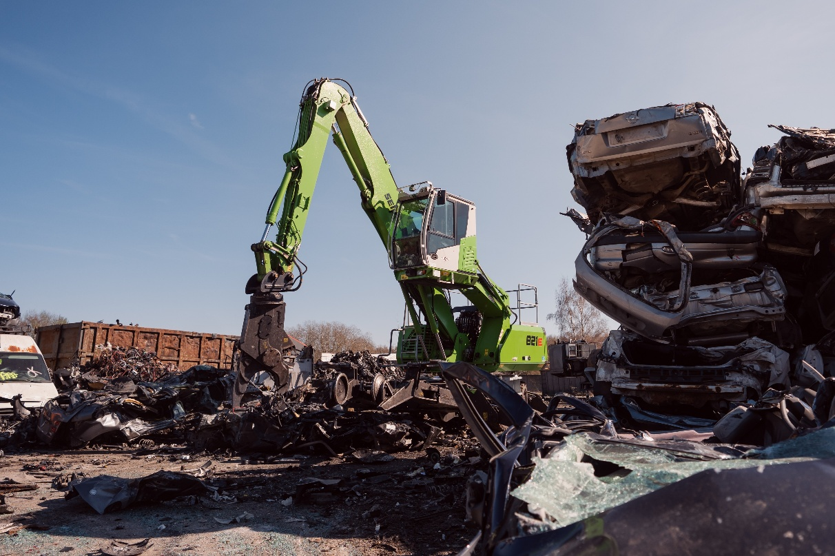

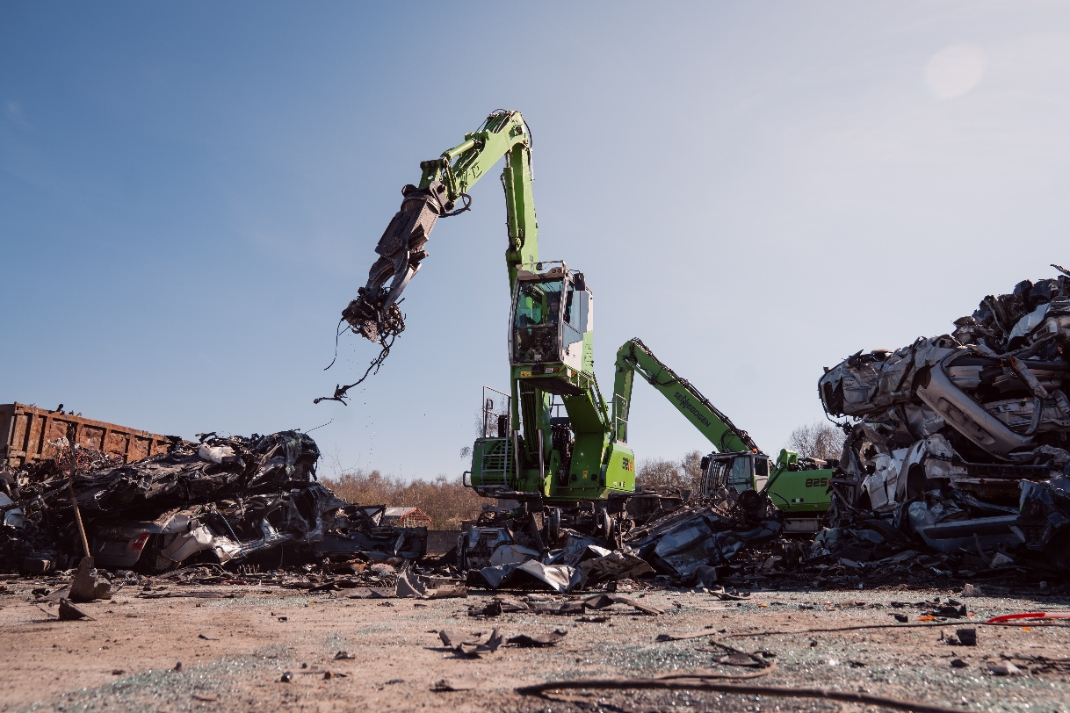
Der SENNEBOGEN 821 E hebt bei Recycar demontierte Fahrzeugkomponenten mit dem Powerhand-System aus einem Altfahrzeug.

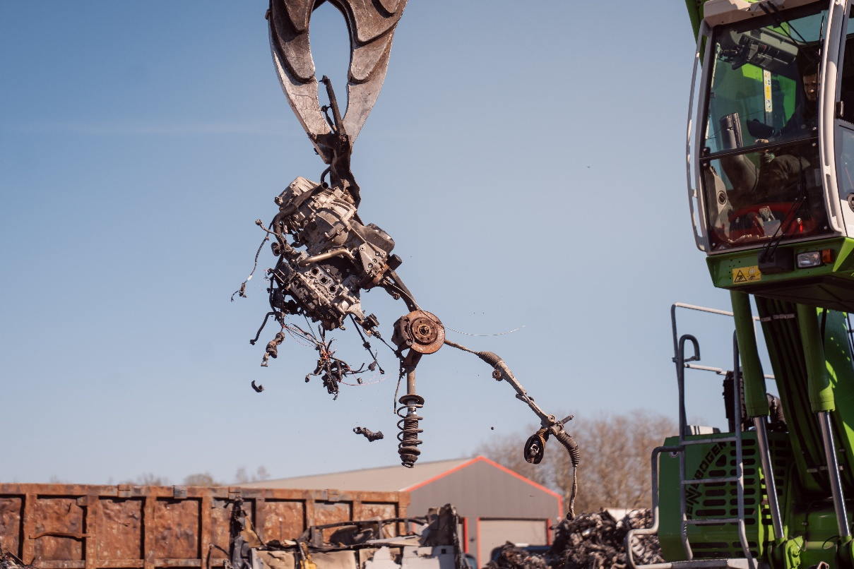
Das Powerhand-System des SENNEBOGEN 821 E trennt ausgebaute Fahrzeugkomponenten präzise für die weitere Verwertung.

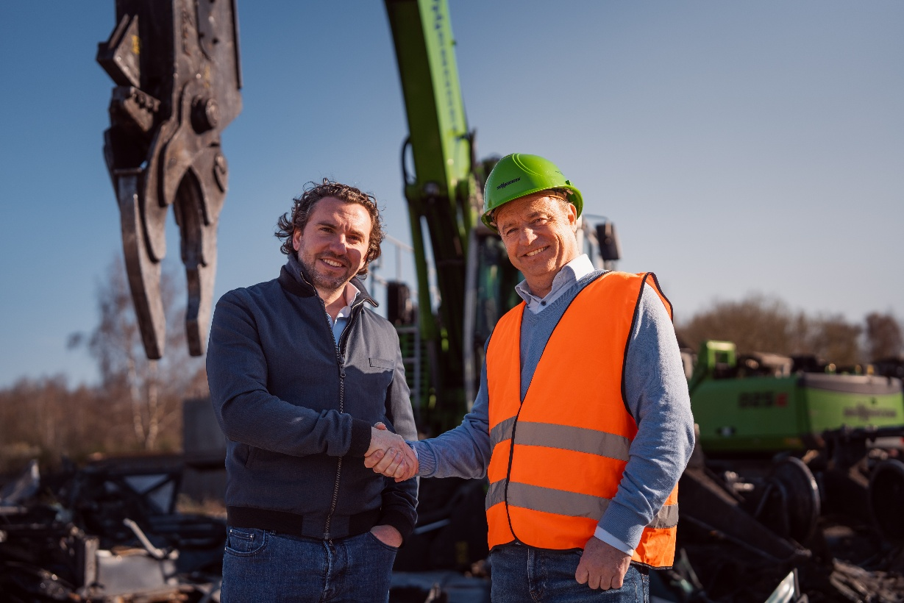
Gemeinsam für eine effiziente Altfahrzeugverwertung: Maxime Grosjean, Geschäftsführer von Recycar, und Dirk Philippe, Account Manager bei SMT.

